练 习 题 报 告

课程名称 计算机图形学
项目名称 OFF格式的模型显示
学 院 计算机与软件学院
专 业 软件工程（腾班）
指导教师 熊卫丹
报 告 人 黄亮铭 学号 2022155028

- 练习目的
- 了解和熟悉OFF模型文件格式。
- 掌握读取OFF模型文件。
- 了解基本3D图元的绘制。
- 了解深度测试技术。
- 了解面剔除技术。
二．练习完成过程及主要代码说明

补充read_off函数
- 根据顶点数，循环读取每个顶点坐标，将其保存到vertices。
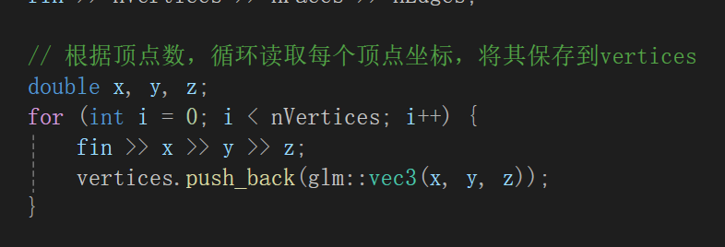
图1
- 根据面片数，循环读取每个面片信息，并用构建的vec3i结构体保存到faces。
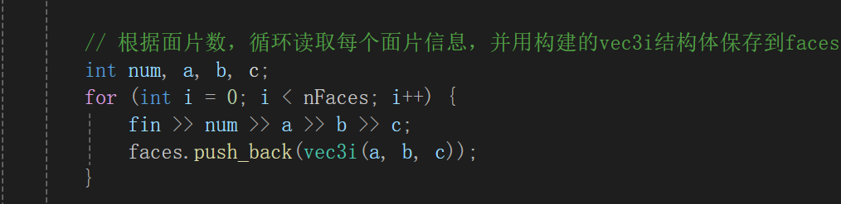
图2

完成storeFacesPoints函数
- 完成storeFacesPoints函数，存储用于着色器中顶点和颜色信息。
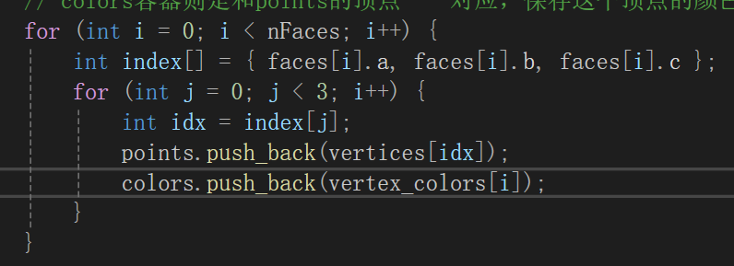
图3

运行程序
- init()和key_callback ()中启用被注释的代码。
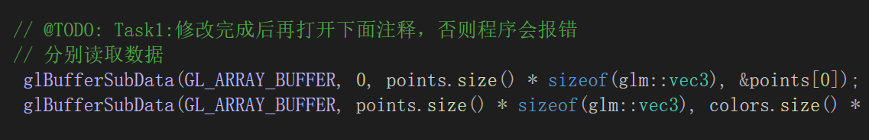
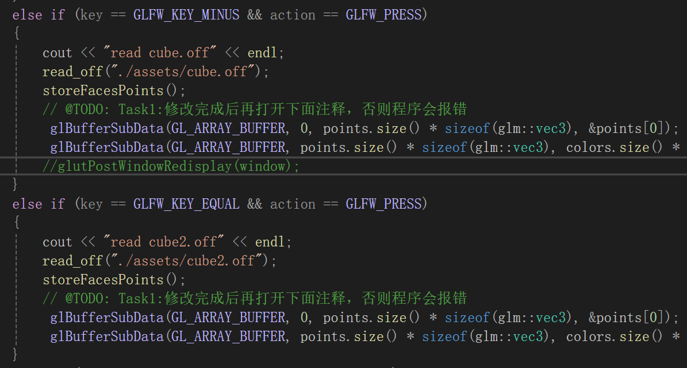
图4
- 点击“本地Windows调试器”按钮运行程序，运行结果如下图所示。。
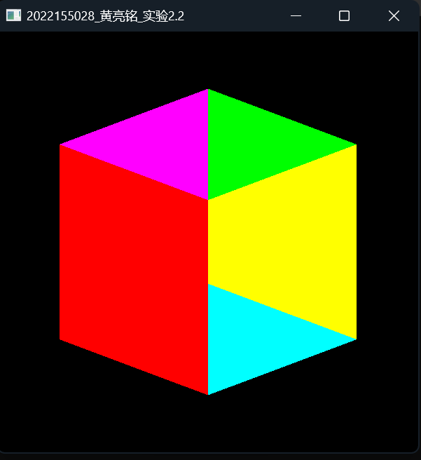
图5

控制深度测试、面剔除和绘制模式的切换
1. 我们在key_callback函数的@TODO部分将代码补充完整即可，具体代码如下截图所示。
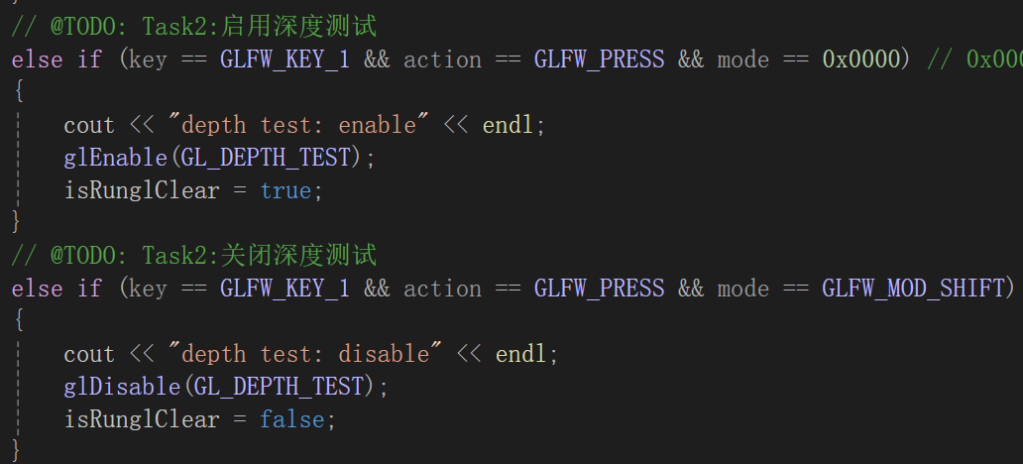 | 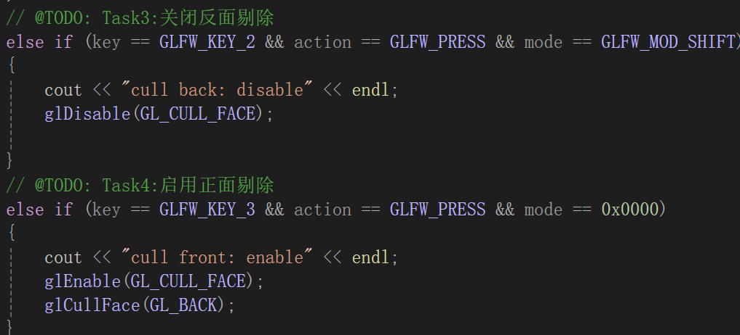
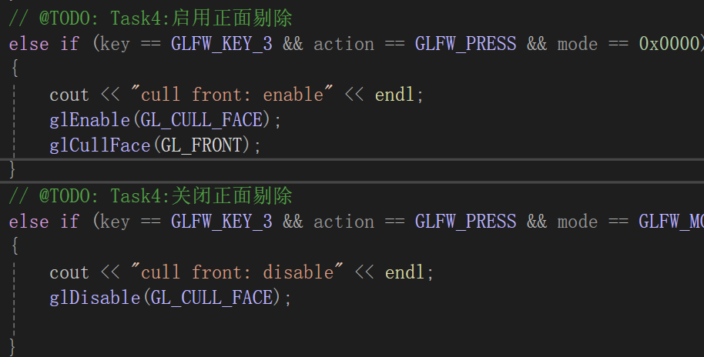 | 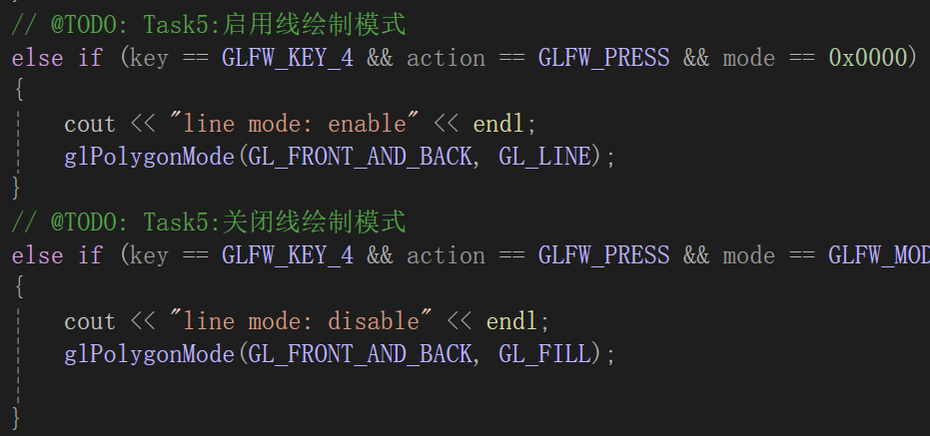
图6
2. 最终得到下面的结果：开启深度测试或者背面剔除、开启正面剔除、开启线模式。
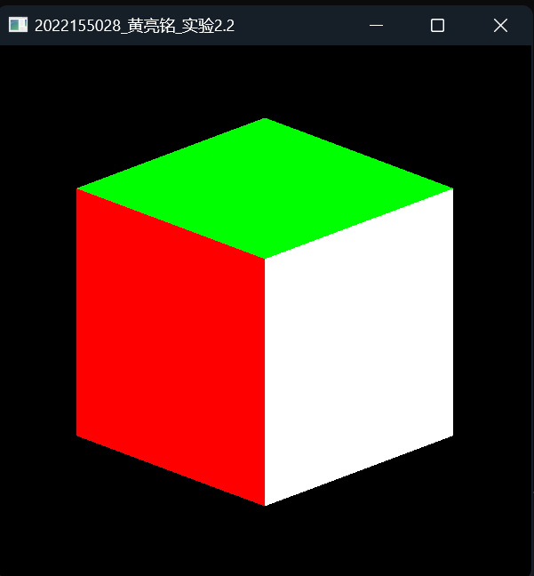 | 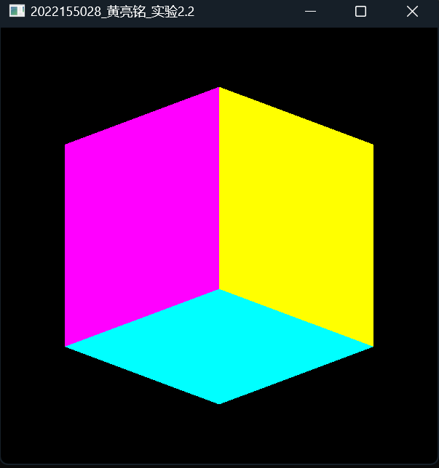 | 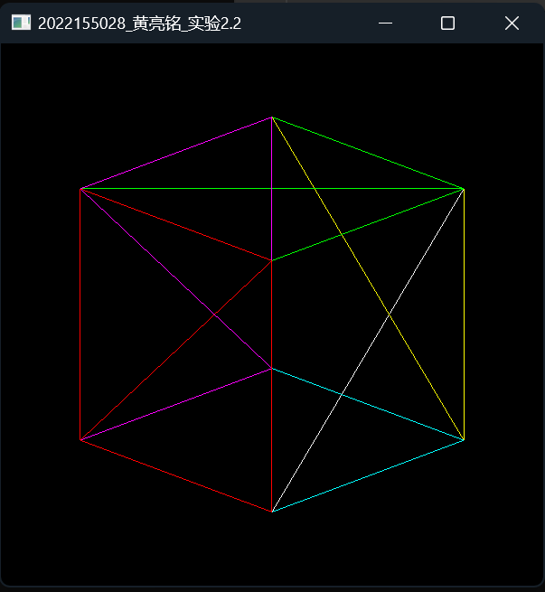
图7

- 每个点都赋值不同颜色：我们将storeFacesPoints函数中的赋值颜色的代码修改为按照点的下标相同则赋值相同的颜色，修改后的代码如下图所示。
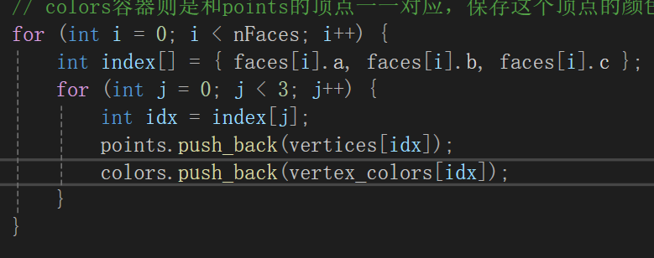
图8
- 重新运行程序，得到的结果如下图所示。
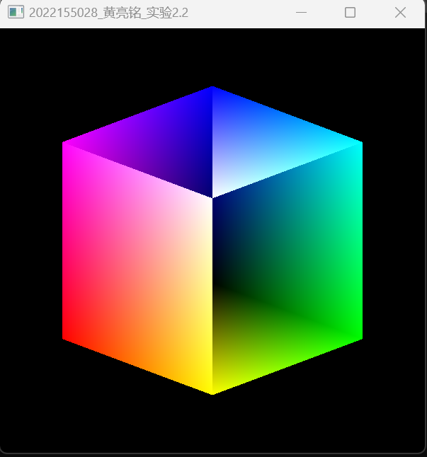
图9
开启深度测试或者背面剔除、开启正面剔除、开启线模式如下图所示。
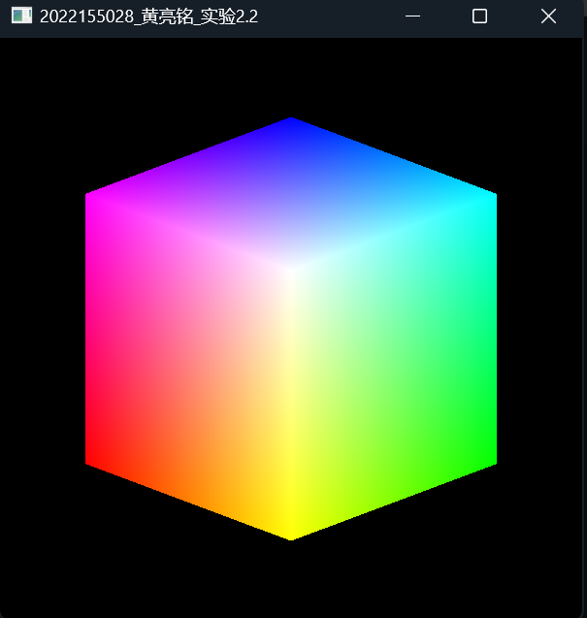 | 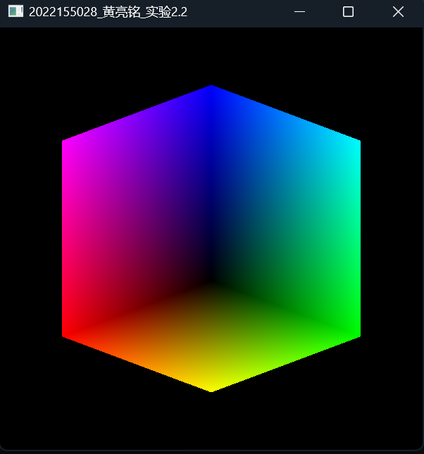 | 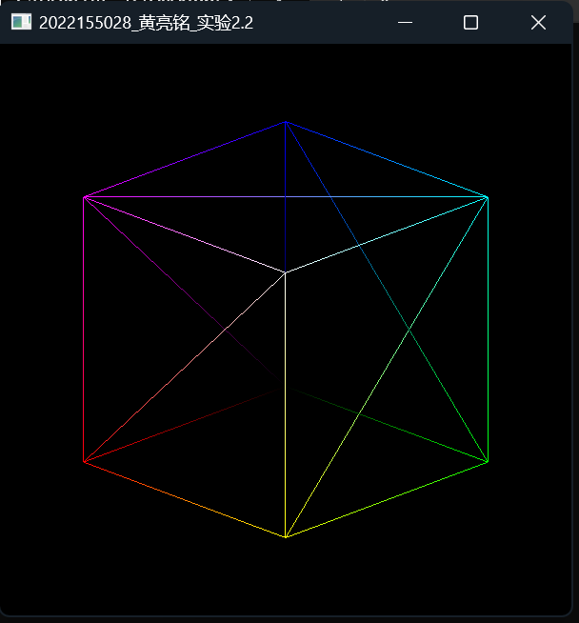
图10

